

**Orientungsprojekt**

**Implementierung einer grafischen Benutzerschnittstelle für einen Quadrokopter**

**Tomas Nguyen**

***19/124/41***

**Orientungsprojekt**

1 Einführung 1

1.1 Kurzfassung 2

1.2 Einleitung 2

2 Die Orientierung der Drohne 2

2.1 Rollen 4

2.2 Nicken 4

2.3 Gieren 4

3 Gestaltung der grafischen Benutzeroberfläche 5

3.1 Orientierung 6

3.2 Geschwindigkeit 6

3.3 Messung der Höhe 7

3.4 3D Animation 8

3.5 Kamera 8

4 Zusammenfassung 9

5 Literature 10

# Einführung

## Kurzfassung

Diese Projektarbeit beschreibt den Prozess der Erstellung einer grafischen Benutzeroberfläche (GUI) für einen Quadrokopter Tello Edu, der aus der Ferne gesteuert werden kann. Die GUI für dieses Projekt wurde mit der Matlab-Software und dem Support-Paket für Ryze Tello Drohne erstellt. Die Drohne verwendet eine Inertiale Messeinheit (IMU), die aus Beschleunigungs- und Drehratensensoren besteht, um die Lageänderung um die eigenen drei Achsen festzustellen. Die Drohne ist außerdem mit einem Ultraschallsensor ausgestattet, der den Abstand zum Boden misst Die gesammelten Daten werden dann auf der entwickelten grafischen Benutzeroberfläche (GUI) angezeigt. In diesem Dokument werden auch die auf der GUI angezeigten gesammelten Daten behandelt. Die grafische Benutzeroberfläche verfügt über weitere Funktionen, wie z. B. die Anzeige der 3D-Echtzeitausrichtung der Drohne und des Kamerastreamings in Echtzeit, auf die noch näher eingegangen werden soll.

## Einleitung

In der heutigen Zeit spielt Quadrokopter in vielen Bereichen des menschlichen Lebens eine wichtige Rolle. Er wird in den Bereichen Überwachung, Fotografie, Landwirtschaft und Unterhaltung wie z. B. bei Rennen eingesetzt. Der Quadrokopter hat im Vergleich zu anderen Drohnentypen den Vorteil, dass er schweben kann. Darüber hinaus sind Quadrokopter aufgrund ihrer hervorragenden Manövrierfähigkeit in der Lage, in jeder Art von Umgebung einen Einsatz durchzuführen. Während des Fluges wird automatisch die Lage stabilisieren und verhindert. Die Entwicklung und Gestaltung einer grafischen Benutzeroberfläche (GUI) zur Überwachung der Drohne ist zwingend erforderlich, da ein System, das manuell von einem Menschen überwacht wird, auf große Entfernung und in großer Höhe nicht genau und manchmal nicht zuverlässig ist. Ein GUI-System hilft dem Menschen, die Orientierung und Position zu messen und das System und die Umgebung zu überwachen.

# Die Orientierung der Drohne

|  |  |  |  |
| --- | --- | --- | --- |
|  | Symbolen |  | Bedeutung |
|  | x  y  z  θ  φ  ψ |  | Vorwärtsgeschwindigkeit (m/s)  Horizontale Geschwindigkeit (m/s)  Vertikale Geschwindigkeit (m/s)  Nickwinkel (Grad)  Kippwinkel (Grad)  Gierwinkel (Grad) |

**Tabelle 1: Symbolverzeichnis**

**In der Dokumentation wird die Orientierung der Drohne anhand Euler-ZYX-Konvention beschrieben**

[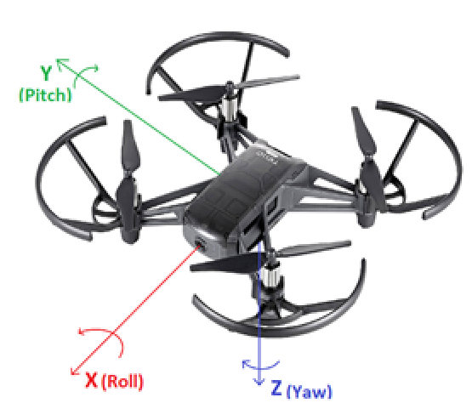](https://www.crutchfield.com/S-4ywAOMUm3pd/p_964TELLEDU/DJI-Tello-EDU-Edition.html)

Abbildung . Orientierung der Drohne (CrutchField, 2021)

Die Rotationen beziehen sich immer auf die zunächst WKS (Weltkoordinatensystem), welches der Erdoberfläche entspricht. In diesem Koordinatensystem beschreibt für jeden Zeitpunkt ein 3-dimensionaler Vektor die Flugbahn. Die Euler-ZYX-Konvention repräsentiert die Rotation von Roll auf der x-Achse, Nicken auf der y-Achse und Gieren auf der z-Achse und ein positiver Winkel zeigt mit der Rechtrotation. Alle weiteren Rotationsachsen ergeben sich dynamisch gemäß der festgelegten Reihenfolge der Rotationen. Die Konvention ist mit der **Abbildung 1** gegeben

## Rollen

Die Drohne bewegt sich in Bezug auf die x-Achse (rote Farbe)

**(Abbildung 2)** Um nach links zu rollen, wird der Auftrieb an den Motoren auf der rechten Seite erhöht. Die Drohne muss auch den Auftrieb an den Motoren auf der linken Seite verringern. Wenn sich die Drohne nach links bewegt, ändert der Rollwinkel (φ) von 0 bis -180 Grad.

Falls die Drohne nach rechts rollen will, wird die Leistung an den Motoren links erhöht. Die Drohne muss auch den Auftrieb an den Motoren auf der rechten Seite reduzieren und der Rollwinkel variiert (φ) von 0 bis 180 Grad.

Abbildung 2: Drehrichtung des Rollens (Robot World, 2021))

## Nicken

[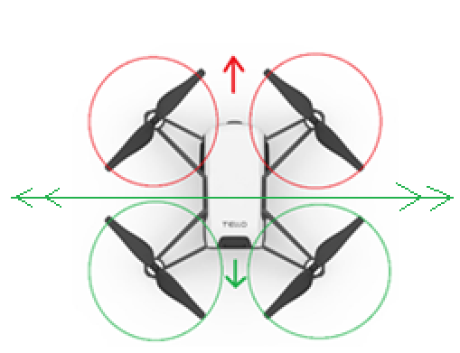](https://zbozi.blesk.cz/q/dji+ryze+tello+vrtule/)In der **Abbildung 3** die Drohne bewegt sich in Bezug auf die y-Achse (grün).

Um den Quadrocopter nach vorn zu bewegen, wird durch Neigung Vortrieb erzeugt. In diesem Fall dreht der hintere Rotor (grüner Kreis) schneller als der vordere (rote Kreis). Während der Vorwärtsbewegung kann der (θ) von 0 bis -180 Grad gesehen werden.

Um sich rückwärts zu bewegen, muss die Leistung der vorderen Motoren erhöhen und die Leistung der hinteren Motoren verringern. Der Neigungswinkel beim Rückwärtsfahren kann von 0 bis 180 Grad gesehen werden.

Abbildung 3: Drehrichtung des Nickens (Robot World, 2021)

## Gieren

Die Drohne bewegt sich in Bezug auf die z-Achse (blau)

Um die Drohne im Uhrzeigersinn zu drehen (Gieren). Bei den rechtsdrehenden Motoren (rote Kreis aus der **Abbildung 4**) muss der Auftrieb erhöht werden. Bei gegen den Uhrzeigersinn drehenden Motoren (grüne Kreis) muss zusätzlich den Auftrieb verringern. Dieses geschieht, um die resultierende Kraft nach oben und nach unten auf Null zu halten. Dadurch entsteht auch ein Drehmoment gegen den Uhrzeigersinn. Um den Drehimpuls zu erhalten, dreht sich die Drohne im Uhrzeigersinn.

Abbildung 4: Drehrichtung des Gierens (Robot World, 2021)

# Gestaltung der grafischen Benutzeroberfläche

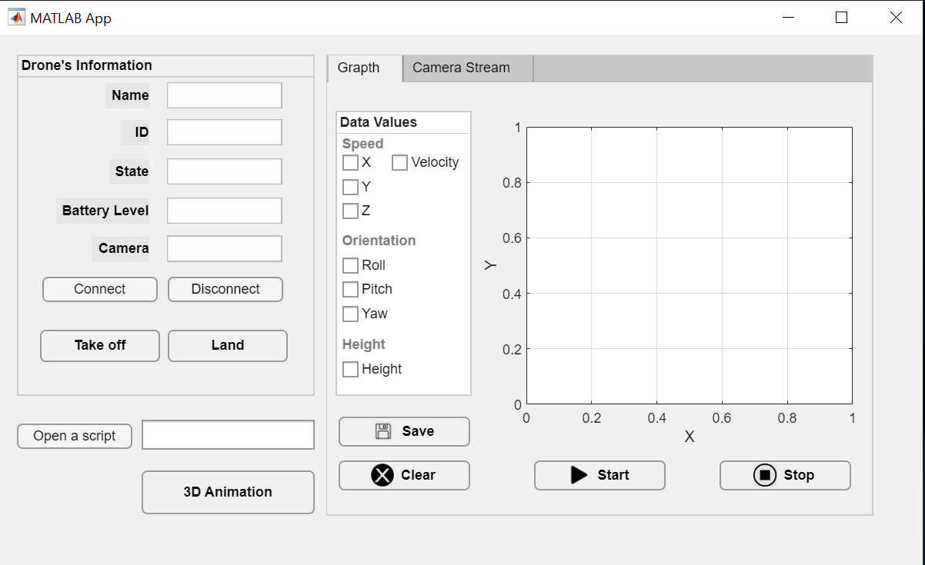

**Abbildung 4. Überblick über die grafische Benutzeroberfläche**

Alle Funktionen, die Benutzeroberfläche verwendet, stammen aus dem Support Package für Tello Drohne von Matlab.

In den folgenden Abschnitten werden die verschiedenen Teile der grafischen Benutzeroberfläche beschrieben.

* **Das Informationspanel der Drohne (Dronhe’s Information):** Das Panel zeigt den allgemeinen Zustand des Systems und die wichtigsten Steuerbefehle an. Dieses Panel bietet eine Zusammenfassung von Informationen, die als kritisch angesehen werden und die ständig auf dem Bildschirm angezeigt werden müssen.
* **Datenwertefeld**: Um die Werte der Drohne zu messen, werden Kästchen mit verschiedenen Werten angezeigt. Die ausgewählten Daten werden in Echtzeit auf dem Diagramm angezeigt.
* **Kamera-Stream:** Auf der Registerkarte Kamera können Sie die Ansicht der FPV-Kamera der Drohne während des Flugs anzeigen.
* **Schaltfläche Skript** **öffnen**: Um das Flugskript auszuwählen und zu verwenden
* **Schaltfläche für 3D-Animation**: Wenn es gedrückt wird, wird eine 3D-Ansicht der Drohnenorientierung geöffnet
* **Schaltflächen Start, Stop, Clear**: Zur Interaktion mit den Messdaten, um Daten in die Abbildung zu zeichnen, zu stoppen oder zu löschen.
* **Schaltfläche "Speichern":** Zum Speichern von Flugdaten als png-Datei

## Orientierung

Mit der Funktion *readOrientation(droneObj)* können wir die Körperausrichtung bestimmen. Die Funktion gibt ein Array von Euler-Winkeln zurück, die als [Gieren, Nicken, Rollen] dargestellt werden. Die Daten waren in Radiant und wurden in Grad umgewandelt. (**In der Abbildung 1)**

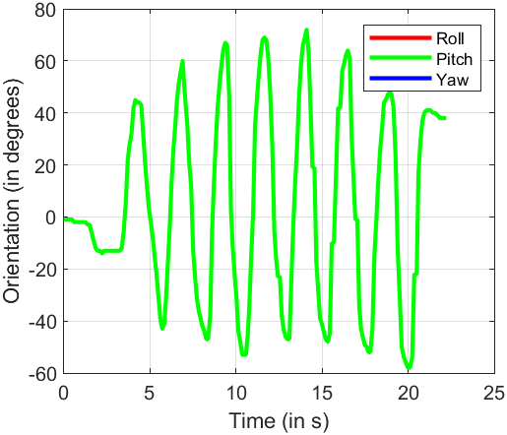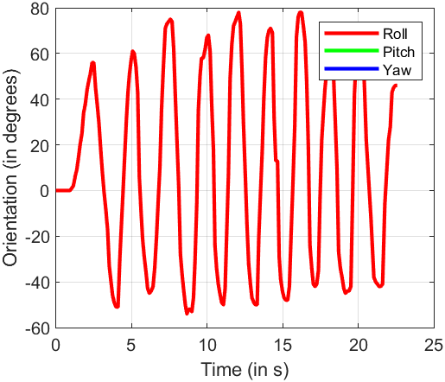

Abbildung 5: Roll

Abbildung 6: Nicken

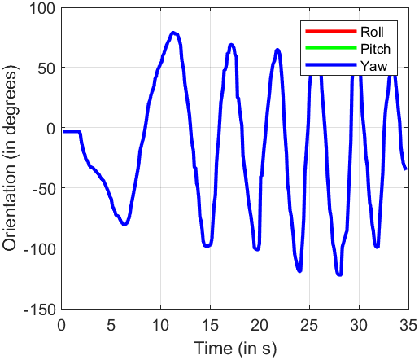

Abbildung 7: Gieren

## Geschwindigkeit

Für die Beschleunigungsmessung wurde die Funktion *readSpeed(droneObj)* verwendet, die die aktuelle Geschwindigkeit der Ryze Drohne entlang der x-, y- und z-Achsen in Bezug ZYX Konvention.

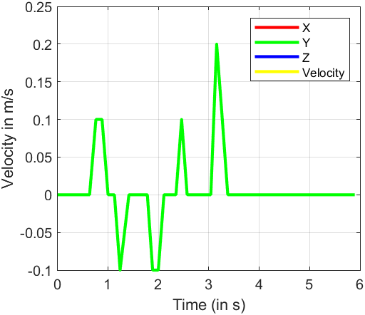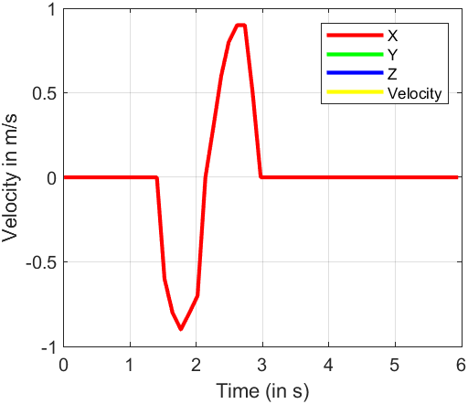

Die Abbildung 9: Die Geschwindigkeit in y - Achse

Die Abbildung 8: Die Geschwindigkeit in x - Achse

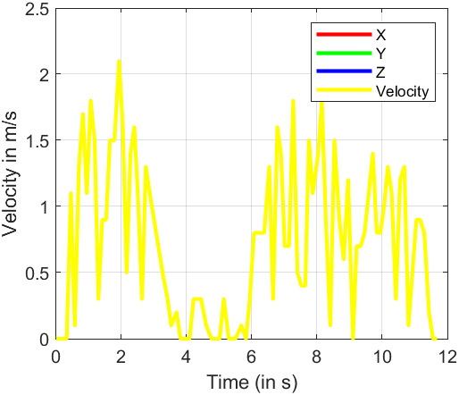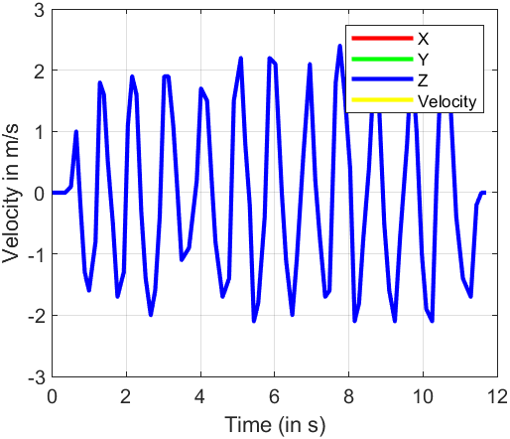

Die Abbildung 11: Die Geschwindigkeit

**Die Abbildung 12: Die Messung des Abstands vom Boden**

Die Abbildung 10: Die Geschwindigkeit in z - Achse

## Messung der Höhe

[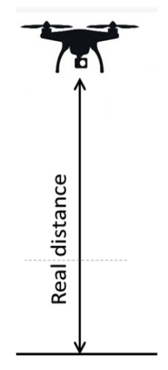](https://www.mdpi.com/1424-8220/20/21/6157/htm)

Die Rotoren des Quadrokopters funktionieren ähnlich wie Tragflächen. Sie erzeugen Auftrieb, indem sie sich schnell drehen, die Luft nach unten ziehen und die Quadrocopter-Drohne in die Luft treiben. Wenn sich der Auftrieb mit der Schwerkraft aufhebt, wird die Nettokraft null, und der Quadrokopter schwebt in der Luft. Dann gibt es einen Schub, der den Quadrokopter dazu bringt, sich in diese Richtung zu bewegen. Die Höhe der Drohne wird durch Verringern des Auftriebs gesteuert, um ihre Höhe zu ändern.

Aus der **Abbildung 12** die Funktion ReadHeight(droneObj) misst die aktuelle Höhe relativ zur Startfläche in Metern zusammen mit der Systemzeit. Die aktuelle Höhe der Drohne relativ zur Startfläche, angegeben in Metern.

Die Abbildung 12: Die Messung des Abstands vom Boden

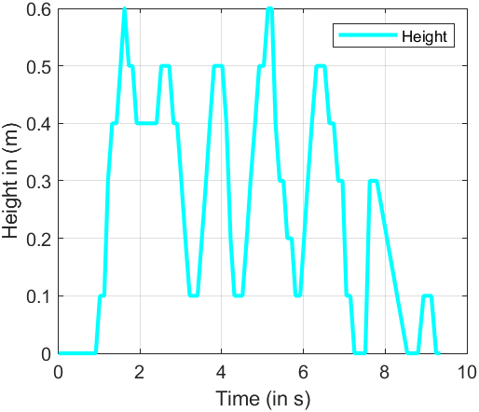

Die Abbildung 13: Abstand zum Boden

## 3D Animation

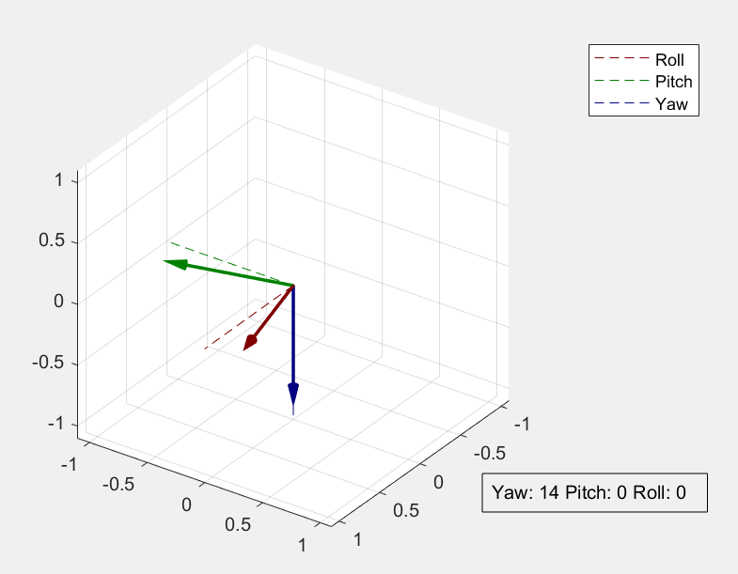Die **Abbildung 14** zeigt die Körperdrehung der Drohne in Echtzeit

Die Abbildung 14: Überblick über 3D Animation

## Kamera

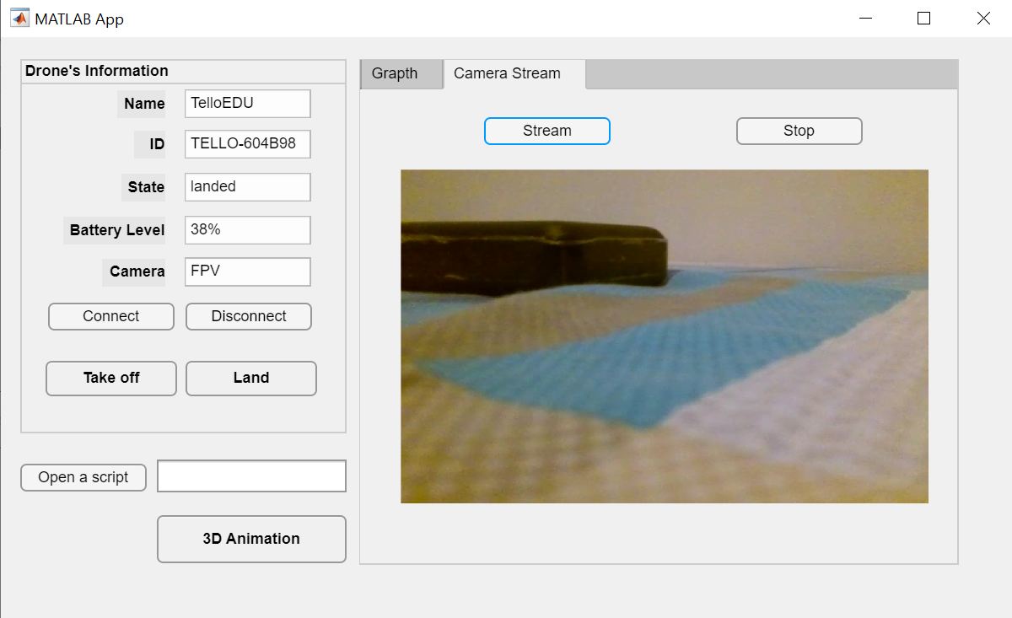In der heutigen Zeit hat die Drohnenkamera viele Verwendungszwecke. Drohnen eignen sich hervorragend zum Fotografieren und Aufnehmen von Videos. Für Fotografen bieten sie die Möglichkeit, Ereignisse aus einem einzigartigen Blickwinkel zu betrachten oder auffällige Selfies zu machen. Beim Militär bietet es Echtzeit-Videoüberwachungsfunktionen an sehr gefährlichen Ort

*Die Abbildung 15: Die Kamera der Drohne*

# Zusammenfassung

Der Hauptzweck der Entwicklung einer grafischen Benutzeroberfläche für Quadrokopter ist die Validierung und Tests in der Quadrokopter-entwicklung. Die Benutzeroberfläche wurde erfolgreich entworfen und entwickelt. Basierend auf den Testergebnissen waren die von der Benutzeroberfläche empfangenen Daten genau zu den Echtzeitbewegungen. Es gab ein kleines Problem mit dem Geschwindigkeitssensor. Es war nicht in der Lage, die Daten entlang der X- und Z-Achse konsistent an die GUI zu senden. Ansonsten wurden andere Daten problemlos gemessen

# Literature

1. Fathoni, M.F.; Lee, S.;Kim, Y.; Kim, K.-I.; Kim, K.H.Development of Multi-QuadrotorSimulator Based on Real-TimeHypervisor Systems. Drones 2021, 5,59. https://doi.org/ 10.3390/drones5030059
2. https://www.mathworks.com/help/supportpkg/ryzeio/referencelist.html?type=function&listtype=cat&category=index&blocktype=all&capability=&s_tid=CRUX_lftnav (MATLAB, Tello Edu Ryze Support Package, 2021)
3. Natural user interfaces for human-drone multi-modal interaction, Journal: 2016 International Conference on Unmanned Aircraft Systems (ICUAS), 2016, ISBN: 97814673933481
4. https://www.crutchfield.com/S-4ywAOMUm3pd/p_964TELLEDU/DJI-Tello-EDU-Edition.html (CrutchField, 2021)
5. https://www.robotworld.de/ryze-tello (Robot World, 2021)